**ДЕПАРТАМЕНТ ОБРАЗОВАНИЯ АДМИНИСТРАЦИИ**

**ГОРОДСКОГО ОКРУГА САМАРА**

**МУНИЦИПАЛЬНОЕ БЮДЖЕТНОЕ ОБРАЗОВАТЕЛЬНОЕ УЧРЕЖДЕНИЕ**

**ОРГАНИЗАЦИЯ ДОПОЛНИТЕЛЬНОГО**

**ПРОФЕССИОНАЛЬНОГО ОБРАЗОВАНИЯ**

**«ЦЕНТР РАЗВИТИЯ ОБРАЗОВАНИЯ ГОРОДСКОГО ОКРУГА САМАРА»**

**ИТОГОВАЯ РАБОТА**

**по итогам стажировки по теме**

**«Применение игровых технологий с детьми дошкольного возраста**

**в образовательном процессе ДОО»**

**Настольная игра «Лабиринт».**

**Выполнил**

**Еремеева Надежда Николаевна,**

**воспитатель МБОУ Школа № 132 до г.о. Самара**

|  |  |
| --- | --- |
|  | **29.11.2023 г.** |

**Самара 2023 г.**

Содержание

Актуальность……………………………………………………………………3

Разработка занятия (игры, серии упражнений)……………………………….4

Приложения ……………………………………………………………………5

Список литературы ……………………………………………………………6

**Актуальность**

Настольная игра «Лабиринт» для детей младшего и старшего дошкольного возраста.

Лабиринт всегда считался сложным испытанием, требующим внимательности и упорства. Лабиринт с шариком – игра-головоломка, направленная на развитие не только логического мышления, но также и координации движений, концентрации внимания, усидчивости, сосредоточенности. Эта игра для детей от трех до семи лет. По мере взросления закрепляем: цифры, порядок цифр, решение примеров, задач. Так же можно повторить состав числа.

**Цель игры:** закрепление математических знаний, название цвета, цифр, счета, умение решать примеры на сложение и вычитание.

**Задачи:** развивать глазомер, ловкость, умение сосредоточиться, ориентироваться на плоскости, координацию движения, логическое мышление, речевой аппарат, умение словесно формулировать задачу.

Воспитывать умение работать в группе , слушать, слышать и понимать поставленную задачу. Развитие умений и навыков у детей в пространственном ориентировании на плоскости; формирование умения двигать шарик в разном направлении по лабиринту.

**Разработка занятия**

**Ход игры:** воспитатель предлагает рассмотреть коробку с лабиринтом. Далее обращает внимание на дорожки лабиринта, как они расположены на плоскости коробки. Предлагает поиграть и прокатить мяч по лабиринту. Шарик помещаем в один из углов коробки. Взять коробку в руки и слегка поворачивая коробку, перемещать шарик по лабиринту, стараясь закатить его в тоннели. Если ребенок затрудняется, предложить ему помощь и подсказку взрослого. С помощью взрослого направить мяч и сделать верный ход.

Дети помладше могут просто пытаться прокатить шарик по тоннельчикам.

А дети постарше могут выполнять задания – продеть шнурок по порядку от 1 до 9 или закатить шарик в туннель с определенным номером. Можно предложить решить пример и загнать автомобиль в гараж с правильным ответом.

Это пособие можно использовать для индивидуальной работы с детьми или сами дети используют ее в самостоятельной игровой деятельности.

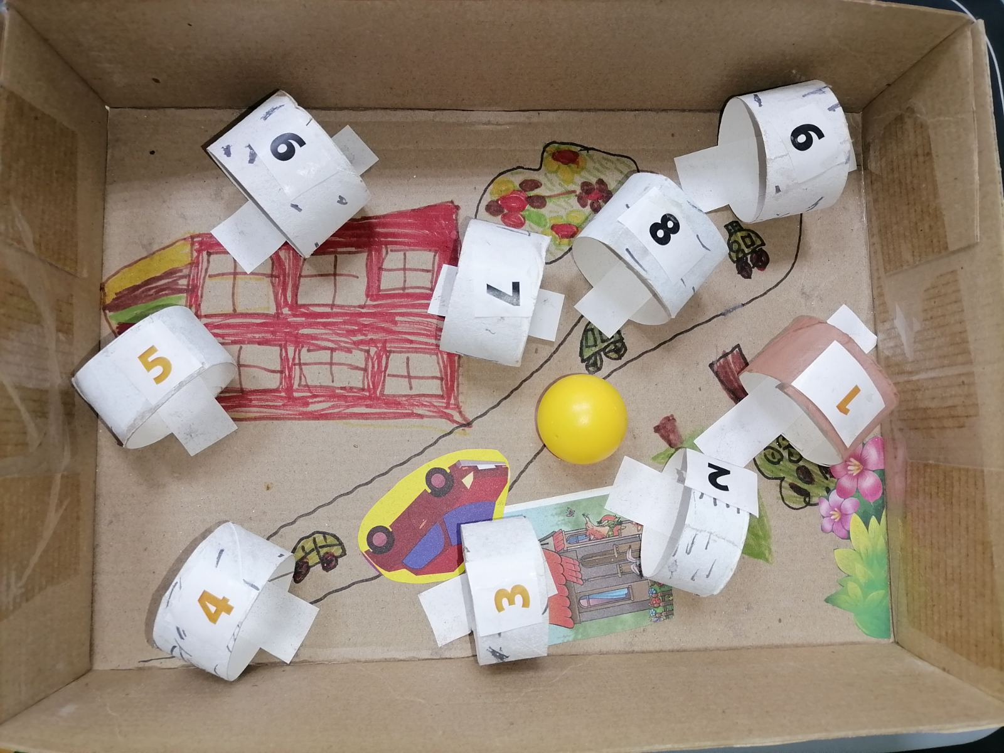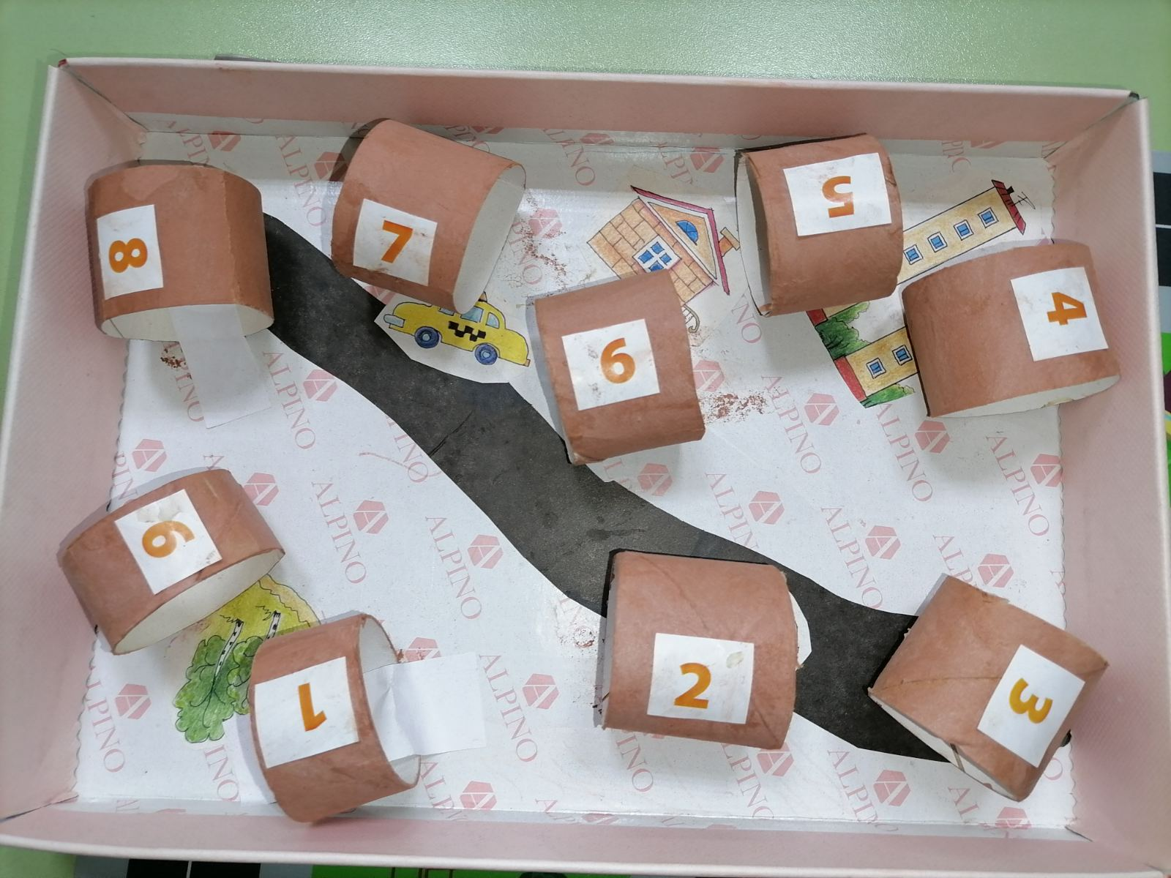

**Источник**

**Светлана Донских**  
Мастер-класс по изготовлению настольной игры «Лабиринт»